FINANZAS A LOS MICRONEGOCIOS

Proyecto de intervención en la financiación de micronegocios afectados por el crédito informal (gota a gota).

Wuarffin Sneider Campos Rodríguez
Código 3101401

Formulación de Proyectos
Universidad Católica de Colombia
Octubre de 2026

CONTENIDO
1. Identificación

2. Problema

3. Población y territorio

4. Antecedentes

5. Datos disponibles

6. Justificación

7. Objetivos

8. Aspectos por resolver

9. Registro del uso de IA.

10. Referencias.

1. Identificación.
Título provisional: FINANZAS A LOS MICRONEGOCIOS
Fecha: 2026/10/02 (En esta fecha se actualizo el título y planteamiento inicial del proyecto)

2. Problema.
El proyecto parte del alto uso de credito infromal, por parte de micronegocios, con especial enfoque en el sector servicios y en la región caribe de Colombia. Esta situación puede limitar el desarrollo económico de los negocios y reducir el potencial económico en el largo plazo por los altos costos de acceso a la financiación. El problema se entiende como una situación relacionada con el acceso y conectividad con financiación de tipo legal y desarrollo de vida crediticia. Estas capacidades pueden estar relacionadas con factores como los ingresos, los gastos, las obligaciones, y las barreras tradicionales de acceso a crédito formal y legal.

3. Población y territorio.
POBLACIÓN:

Nivel | Población | Función en el proyecto
Población de referencia | Micro negocios que han usado financiamiento, en las principales ciudades de Colombia a 2024 | Universo amplio al que se refiere el problema y sobre el cual pueden utilizarse fuentes nacionales como EMICRON del DANE y otras fuentes.
Población potencialmente afectada | Micro negocios del Sector servicios, ubicados en la región Caribe. | Útil en la identificación de la población en la cual es necesaria una intervención.
Población objetivo | Propietarios y encargados de micronegocios del sector servicios, que utilizan financiamiento informal de Gota a Gota, en las principales ciudades de la región Caribe. | Es la población específica sobre la cual se plantea intervenir.

4. Antecedentes

Antecedente o fuente | Aporte para Finanzas a Micronegocios
DANE – Encuesta de Micronegocios (EMICRON) | Brinda la justificación, sobre la existencia de un problema (uso de crédito informal) en una población específica. (micronegocios). Esto permite dar sustento a la formulación de un proyecto de intervención basado en evidencia.
 | Proporciona sustento académico para estudiar la relación entre fuente de financiación, crecimiento y formalización y respalda la necesidad de intervenir sobre las alternativas de crédito de los micro negocios.
  Banco de la República Formalización y crecimiento de micronegocios en Colombia
Bogotá – “Ciérrale la llave al gota a gota” | Es un antecedente directo de intervención. Permite estudiar cómo una política pública intenta sustituir o reducir la dependencia del crédito informal mediante alternativas formales.
Banco de la República – BanRep Educa | Programa de educación económica y financiera que utiliza cursos, talleres, infografías, etc.
Banca de las Oportunidades y Superintendencia Financiera | Han desarrollado materiales sobre presupuesto, ahorro, deuda, crisis, seguros y otros temas financieros.

5. Datos disponibles.
DATOS DISPONIBLES:
La identificación y caracterización del problema se realizó mediante el análisis de información secundaria disponible en fuentes oficiales, académicas e institucionales. A través de interpretación económica en STATA. La principal fuente utilizada fue la Encuesta de Micronegocios (EMICRON) del DANE, a partir de la cual se analizaron las condiciones de financiación de los micronegocios, particularmente la solicitud de crédito y las fuentes utilizadas para obtenerlo. La encuesta permite identificar específicamente los micro negocios que recurrieron a prestamistas o al mecanismo denominado “gota a gota”.
El análisis de EMICRON 2024 permitió establecer la presencia y magnitud del uso de fuentes de financiación no formales entre los micro negocios que solicitaron crédito. Asimismo, mediante el factor de expansión de la encuesta se analizaron las diferencias existentes entre ciudades y actividades económicas, identificando territorios y sectores en los que la utilización de estas fuentes presenta mayores proporciones.
Estos resultados fueron complementados con investigaciones académicas, informes institucionales y fuentes relacionadas con inclusión financiera y financiación de micro negocios, con el propósito de contrastar los resultados estadísticos y conocer los factores asociados al uso de fuentes de crédito no formales. La revisión permitió identificar que el fenómeno no debe entenderse únicamente como una decisión individual de los propietarios de los micronegocios, sino que puede estar relacionado con diferentes condiciones de acceso, características del negocio y alternativas disponibles de financiación.
La problemática relacionada con el uso de fuentes de crédito no formales por parte de micro negocios que requieren financiación, lo que proporciona la base para plantear una intervención orientada a abordar los factores identificados en el diagnóstico.

Fuente | Qué permite conocer | Periodo disponible en el proyecto | Variables o información útil | Limitaciones
DANE – Encuesta de Micronegocios (EMICRON) | Características económicas y de financiación de los micronegocios en Colombia. Permite analizar la solicitud de crédito y las fuentes utilizadas. | 2024. | Solicitud de crédito (P1765), fuente de financiación (P1569), uso de prestamistas o “gota a gota”, actividad económica (GRUPOS4), ciudad/área (AREA) y factor de expansión (F_EXP). | No explica las causas de desición para acceder a credito informal
DANE – Boletín técnico EMICRON 2024 | Presenta resultados agregados sobre las características de los micro negocios y sus fuentes de financiación. | 2024 | Porcentaje de micro negocios que solicitaron crédito, fuentes utilizadas, participación de instituciones financieras reguladas y prestamistas/gota a gota, diferencias territoriales. | No permite desagregar los datos. (Limita la toma de desiciones de manera especifica)
Secretaría Distrital de Desarrollo Económico – estrategia “Cierrale la llave al gota a gota” | Permite conocer una experiencia institucional de intervención dirigida a ofrecer alternativas de financiación formal a pequeños negocios y emprendedores. | 2025-2026 | Alternativas de financiación formal, estrategias de acompañamiento y mecanismos institucionales para reducir la dependencia del crédito informal. | Corresponde a una experiencia desarrollada en Bogotá y, por tanto, su metodología no puede trasladarse directamente al Caribe colombiano.

6. Justificación.
Los micro negocios constituyen una fuente importante de actividad económica y generación de ingresos en Colombia, pero su funcionamiento y crecimiento pueden estar condicionados por las posibilidades de acceder a financiación adecuada. Cuando un micro negocio requiere recursos para mantener, ampliar o desarrollar su actividad, la disponibilidad de diferentes alternativas de crédito puede influir en las condiciones bajo las cuales obtiene dichos recursos.
El diagnóstico realizado a partir de la Encuesta de Micronegocios (EMICRON) 2024 del DANE evidencia la presencia de fuentes de financiación no formales entre los micronegocios que solicitan crédito. En particular, la encuesta permite identificar aquellos que recurren a prestamistas o al mecanismo denominado “gota a gota”. El análisis realizado mediante el factor de expansión muestra que, entre los micro negocios que solicitaron crédito en las 24 ciudades y áreas metropolitanas analizadas, aproximadamente 37,88 % recurrió a este tipo de fuente. Asimismo, se encontraron diferencias importantes según territorio y actividad económica, con proporciones particularmente elevadas en algunas ciudades y actividades del Caribe colombiano.
La existencia de este fenómeno justifica profundizar en sus características y en los factores asociados a las decisiones de financiación de los micro negocios. La utilización de una fuente de crédito no formal no debe atribuirse automáticamente a una única causa, como la falta de educación financiera. Puede estar relacionada con diferentes condiciones, entre ellas las características del negocio, las necesidades de liquidez, las alternativas disponibles y las barreras de acceso a mecanismos de financiación formal. Por esta razón, el proyecto toma como punto de partida la evidencia estadística disponible y la complementa con investigaciones académicas e información institucional sobre inclusión financiera y financiación de micro negocios.
Esta intervención se justifica, por tanto, en la necesidad de generar alternativas y herramientas que contribuyan a mejorar las decisiones de financiación de los micro negocios expuestos al uso de fuentes de crédito no formales, tomando como referencia las características y factores identificados en el diagnóstico. La propuesta no parte de una solución predeterminada, sino que busca que las acciones de intervención sean coherentes con la evidencia encontrada sobre el problema.
La delimitación inicial del proyecto al Caribe colombiano responde a los resultados obtenidos en el análisis territorial de EMICRON, donde se identificaron diferencias relevantes en el uso de fuentes de financiación no formales entre ciudades y actividades económicas. Esta focalización permitirá concentrar los esfuerzos del proyecto en contextos donde la evidencia disponible muestra una mayor presencia del fenómeno, sin asumir que los resultados encontrados en otras regiones sean automáticamente aplicables a esta población.
El proyecto se justifica porque existe evidencia estadística de un uso significativo de fuentes de crédito no formales entre micronegocios que solicitan financiación, existen diferencias territoriales y sectoriales que permiten focalizar el problema y se dispone de investigaciones y experiencias institucionales que permiten orientar el diseño de una intervención basada en evidencia.
Uso de crédito gota gota y otro tipo de crédito por sector en las principales ciudades de Colombia a 2024.
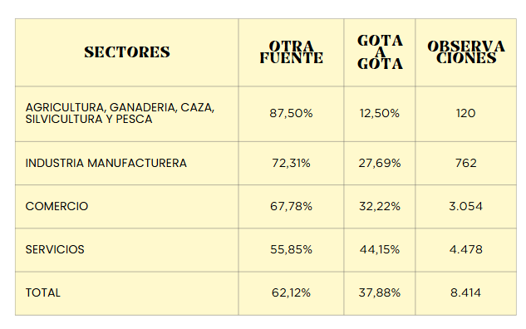
Uso de gota gota en ciudades por sector y la proporción de uso.
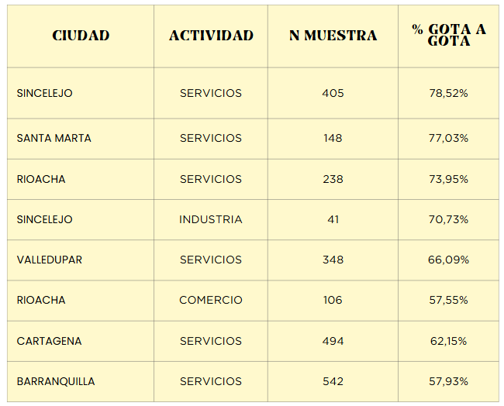
Se destacan las ciudades con las tasas de uso de Gota a gota mas altas del país

CAUSAS Y EFECTOS
ÁRBOL DE PROLEMAS SEGUN LA ONU:
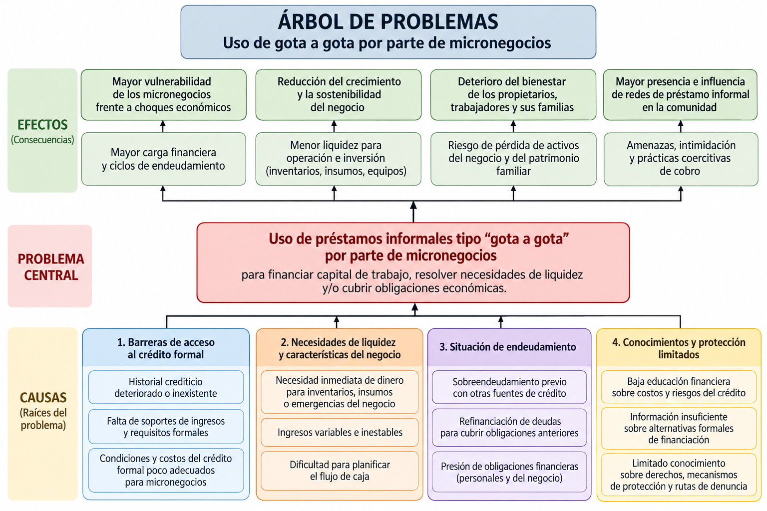
Basado en el documento de la Oficina de las Naciones Unidas contra la Droga y el Delito (UNODC), Esquemas de préstamos con prácticas ilegales: el fenómeno gota a gota en Costa Rica (2025), este árbol organiza las causas, el problema central y sus efectos para orientar el proyecto de intervención en el Caribe colombiano.
Es importante precisar que el informe de la ONU, estudia Costa Rica. Por esto, el árbol constituye una adaptación de sus hallazgos al problema que se investiga en los micronegocios colombianos.

ÁRBOL DE PROBLEMAS SEGÚN ESTUDIO EN VILLAVICENCIO (COLOMBIA):
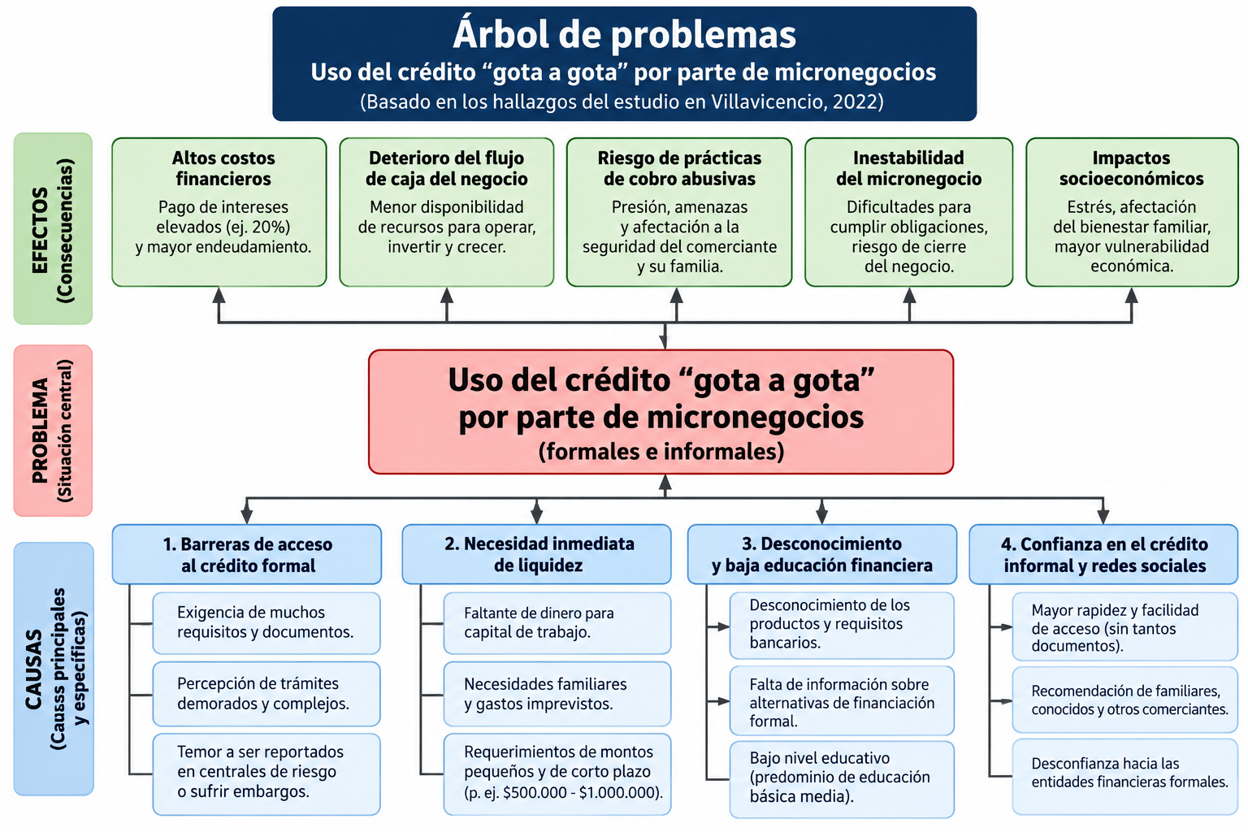

Basado en el documento Causas e impactos socioeconómicos derivados por el acceso a créditos gota a gota por los comerciantes formales e informales, en la ciudad de Villavicencio (2022), este árbol de problemas organiza las principales causas, el problema central y los efectos asociados al uso del crédito informal tipo gota a gota por parte de los micronegocios. Entre las causas identificadas se encuentran las barreras de acceso al crédito formal, la necesidad inmediata de liquidez, el desconocimiento de las alternativas de financiación y la confianza en estos mecanismos informales, influenciada por su facilidad de acceso y las recomendaciones de familiares, conocidos y otros comerciantes. Asimismo, se consideran posibles efectos como los altos costos financieros, el deterioro del flujo de caja, la exposición a prácticas de cobro abusivas y la vulnerabilidad económica de los comerciantes y sus familias.

Es importante precisar que el estudio se desarrolla en la ciudad de Villavicencio, Meta. Por esta razón, el árbol constituye una adaptación de sus hallazgos al proyecto de intervención sobre el uso del crédito gota a gota en los micronegocios del Caribe colombiano. Las causas y los efectos planteados sirven como hipótesis.

7. Objetivos

Objetivo general
Diseñar una ruta diferenciada de intermediación y acompañamiento financiero que contribuya a facilitar el acceso al crédito formal y reducir el uso de GOTA GOTA en los micronegocios del sector servicios de las principales ciudades del Caribe colombiano.

Objetivos específicos
- Identificar y caracterizar las principales barreras de acceso al crédito formal y las condiciones de financiación de los micronegocios del sector servicios en las ciudades priorizadas del Caribe colombiano, a partir de información estadística, académica e institucional disponible.
- Diseñar rutas diferenciadas de acceso al crédito formal, de acuerdo con las barreras de financiación y las condiciones de cada micronegocio, que contemplen la intermediación con entidades crediticias, alternativas de ahorro programado y fortalecimiento de las capacidades financieras, según corresponda.
- Establecer los mecanismos de acompañamiento y seguimiento para apoyar a los micronegocios en la evaluación de sus necesidades de financiación, capacidad de pago y alternativas de crédito, así como para definir indicadores que permitan evaluar la viabilidad de la intervención y sus posibles contribuciones a la reducción del uso del crédito informal.

Afirmación de la ficha | Clasificación | ¿Por qué? | Pregunta que debe llevarse a la matriz
Existe una población de micro negocios en Colombia que puede ser estudiada en relación con sus condiciones de financiación. | Respaldada por evidencia | La EMICRON del DANE permite identificar y caracterizar micronegocios y analizar sus condiciones de acceso y uso de financiación. | ¿Qué características económicas, territoriales y sectoriales presentan los micro negocios analizados?
Una proporción de los micro negocios que solicitan crédito utiliza fuentes de financiación no formales. | Respaldada por evidencia | EMICRON 2024 permite identificar los micro negocios que solicitaron crédito y distinguir aquellos que recurrieron a prestamistas o al mecanismo denominado “gota a gota”. | ¿Qué proporción de los micro negocios que solicitan crédito utiliza fuentes de financiación no formales?
El uso de financiación tipo “gota a gota” presenta diferencias según territorio y actividad económica. | Respaldada por evidencia | El análisis realizado con EMICRON muestra diferencias importantes entre ciudades y actividades económicas. | ¿En qué ciudades y actividades económicas se presenta una mayor utilización de fuentes de crédito no formales?
El fenómeno presenta una presencia importante en algunas ciudades del Caribe colombiano. | Respaldada por evidencia | El análisis territorial realizado con EMICRON muestra proporciones elevadas de uso de “gota a gota” en diferentes ciudades del Caribe. | ¿Qué ciudades del Caribe colombiano presentan las mayores proporciones de uso de financiación no formal?
Los micronegocios del sector servicios presentan una utilización elevada de fuentes de financiación no formales en algunas ciudades analizadas. | Respaldada por evidencia | Los resultados obtenidos muestran porcentajes elevados en determinadas combinaciones de ciudad y actividad, particularmente en servicios. | ¿Qué relación existe entre la actividad económica y el uso de fuentes de financiación no formales?
El uso de fuentes de crédito no formales constituye un problema que requiere una respuesta de intervención. | Inferencia sustentada | La magnitud observada del fenómeno justifica analizar alternativas de intervención, pero la pertinencia y características de la solución deben relacionarse con los factores identificados en la evidencia disponible. | ¿Qué características debe tener una intervención que responda al uso de fuentes de financiación no formales?
Las características y condiciones de los micro negocios pueden estar relacionadas con el uso de fuentes de financiación no formales. | Inferencia provisional | EMICRON permite observar características de los micro negocios, mientras que las investigaciones revisadas identifican diferentes factores asociados al uso del crédito informal. | ¿Qué características de los micro negocios están asociadas con una mayor utilización de fuentes de financiación no formales?
Las dificultades de acceso a alternativas de financiación formal pueden estar relacionadas con el uso de fuentes no formales. | Inferencia provisional | Las investigaciones e informes revisados señalan diferentes barreras de acceso a financiación formal, pero estas no necesariamente tienen la misma importancia en todos los territorios. | ¿Qué barreras de acceso a financiación formal se relacionan con el uso de fuentes no formales?
La falta de educación financiera es la principal causa del uso del “gota a gota”. | Sin evidencia suficiente | Las fuentes analizadas permiten identificar el fenómeno y algunos factores asociados, pero no permiten afirmar que la falta de educación financiera sea su causa principal. | ¿Qué factores explican o están asociados con el uso de fuentes de financiación no formales?
Una intervención de educación y acompañamiento financiero puede contribuir a mejorar las decisiones de financiación. | Inferencia provisional | Es una hipótesis de intervención coherente con el problema, pero debe estar sustentada por los antecedentes revisados y por la relación entre los factores identificados y las acciones propuestas. | ¿Qué tipo de educación y acompañamiento puede contribuir a mejorar las decisiones de financiación?
La comparación entre fuentes de financiación formales y no formales puede ser un componente pertinente de la intervención. | Inferencia provisional | El problema está relacionado con las decisiones sobre fuentes de financiación; sin embargo, la forma concreta de abordar esta comparación debe responder a las características identificadas en el diagnóstico. | ¿Qué información necesitan los propietarios para comparar adecuadamente las diferentes alternativas de financiac

PREGUNTAS DE INFORMACIÓN

Tema | Pregunta de información | ¿Para qué sirve?
Existencia del problema | ¿Qué fuentes de financiación utilizan los micro negocios que solicitan crédito y qué proporción recurre a fuentes de crédito no formales como el “gota a gota”? | Permite establecer y caracterizar el problema que debe atender el proyecto.
Magnitud | ¿Qué proporción de los micro negocios que solicitan crédito utiliza fuentes de financiación no formales y cómo varía esta proporción entre ciudades y actividades económicas? | Permite determinar qué tan extendido está el fenómeno y establecer su magnitud.
Fuentes de financiación | ¿Qué tipos de fuentes de financiación utilizan los micro negocios que solicitan crédito y qué participación tienen las instituciones financieras formales, prestamistas, familiares, proveedores y otras fuentes? | Permite comparar las diferentes alternativas utilizadas por los micro negocios y establecer la importancia relativa de las fuentes no formales.
Financiación “gota a gota” | ¿En qué ciudades y actividades económicas se presentan las mayores proporciones de utilización de financiación tipo “gota a gota”? | Permite identificar los territorios y sectores en los que se concentra el fenómeno y orientar la focalización del proyecto.
Características de los micronegocios | ¿Qué características económicas y sectoriales presentan los micro negocios que recurren a fuentes de financiación no formales? | Permite identificar características comunes y posibles diferencias entre los micro negocios según su actividad y territorio.
Condiciones asociadas | ¿Qué factores están relacionados con el uso de fuentes de financiación no formales, como las características del negocio, las necesidades de financiación y las condiciones de acceso al crédito formal? | Permite comprender los factores asociados al problema y evitar atribuirlo a una única causa.
Acceso a financiación formal | ¿Qué barreras o condiciones pueden dificultar el acceso de los micro negocios a fuentes de financiación formales? | Permite identificar posibles razones por las cuales algunos micro negocios recurren a fuentes de crédito no formales.
Diferencias territoriales | ¿Qué diferencias existen en el uso de fuentes de financiación no formales entre las ciudades del Caribe colombiano y cómo se relacionan con las actividades económicas? | Permite establecer criterios de focalización territorial para el proyecto.
Población prioritaria | ¿Qué combinación de territorio y actividad económica presenta una mayor presencia del fenómeno y cuenta con suficiente evidencia estadística para ser considerada población prioritaria? | Permite definir la población objetivo con base en evidencia y no únicamente por criterios de conveniencia.
Intervenciones existentes | ¿Qué programas, estrategias o iniciativas se han desarrollado en Colombia para facilitar el acceso de los micro negocios a financiación formal o reducir la dependencia de fuentes de crédito no formales? | Permite conocer experiencias existentes, evitar duplicidades e identificar elementos que puedan ser considerados en el diseño de la intervención.
Diseño de la intervención | ¿Qué características debería tener una intervención dirigida a mejorar las decisiones de financiación de los micro negocios de acuerdo con los factores identificados en el diagnóstico? | Permite relacionar la intervención con el problema y sus factores asociados, evitando definir una solución antes de analizar la evidencia.

8. PROPUESTA DE INTERVENCIÓN:

Ruta de acceso al crédito formal para micronegocios del Caribe colombiano

8.1 Descripción de la propuesta:
Se propone diseñar una ruta diferenciada de intermediación y acompañamiento financiero dirigida a micronegocios del sector servicios de ciudades priorizadas del Caribe colombiano, con el propósito de facilitar su acceso a fuentes de crédito formal y contribuir a reducir el uso de mecanismos de financiación no formales especialmente el gota a gota.
La propuesta parte del diagnóstico realizado con la Encuesta de Micronegocios (EMICRON) 2024 del DANE, que permite identificar el uso de fuentes de financiación por parte de los micronegocios y analizar diferencias según territorio y actividad económica. A partir de estos resultados, se plantea profundizar en las barreras que dificultan el acceso al crédito formal y en las condiciones económicas y financieras de los negocios, con el fin de diseñar alternativas de intervención acordes con sus necesidades.
El modelo no contempla una solución financiera única para todos los micronegocios. Por el contrario, propone orientar a cada negocio hacia una ruta de atención según las barreras de acceso identificadas, su capacidad de pago y las alternativas disponibles. La selección definitiva de las rutas dependerá de la evidencia recopilada y de la viabilidad de establecer alianzas con entidades financieras u organizaciones pertinentes.

8.2 Componentes de la intervención
Componente 1. Diseño de rutas diferenciadas de acceso al crédito
Con base en las barreras identificadas, se evaluan tres alternativas complementarias:
- Ruta de intermediación crediticia: orientación y conexión de los micronegocios que cumplan los requisitos correspondientes con entidades que ofrezcan productos de crédito formal. Se buscará facilitar la comparación de condiciones, la preparación de solicitudes y el seguimiento del proceso de acceso a financiación.
- Ruta de ahorro programado y acceso progresivo al crédito: evaluación de un mecanismo mediante el cual los micronegocios puedan desarrollar un hábito de ahorro y, posteriormente, solicitar financiación bajo condiciones previamente establecidas por una entidad habilitada. Su implementación dependerá de la viabilidad financiera, jurídica y operativa del modelo y de la disponibilidad de aliados.
- Ruta de fortalecimiento financiero: acompañamiento a los micronegocios en la organización de sus ingresos y gastos, la identificación de necesidades de financiación, el análisis de su capacidad de pago y la preparación para acceder a alternativas de crédito adecuadas a sus condiciones.

Componente 2. Acompañamiento y seguimiento financiero
Se propone brindar orientación durante el proceso de evaluación de alternativas de financiación, preparación de solicitudes y, cuando exista acceso efectivo al crédito, seguimiento de las condiciones de pago. Este componente buscará promover decisiones de financiación informadas y prevenir situaciones de sobreendeudamiento.
El seguimiento también permitirá identificar dificultades de acceso, necesidades adicionales de acompañamiento y oportunidades de mejora en las rutas diseñadas.
Componente 3. Evaluación de la viabilidad y los resultados
Se definirán indicadores para evaluar la factibilidad operativa y financiera de la propuesta, el funcionamiento de las rutas, el acceso efectivo al crédito formal y la evolución del uso de fuentes de financiación no formales. Entre los resultados de interés se considerará el cambio en la proporción de micronegocios participantes que utilizan gota a gota, así como el cumplimiento de sus obligaciones financieras.

8.3 Población y focalización
La población potencial de la intervención estará conformada por propietarios de micronegocios del sector servicios que recurren, a fuentes no formales de crédito.
La focalización territorial se realizará a partir de los resultados del análisis de EMICRON 2024, considerando las ciudades del Caribe colombiano en las que se identifiquen mayores proporciones de uso de gota a gota, la suficiencia de la información estadística y las condiciones operativas.

8.4. Resultados esperados
Se espera obtener:
- Una caracterización de las principales barreras de acceso al crédito formal entre los micronegocios priorizados.
- Un diseño de rutas diferenciadas de intermediación y acompañamiento financiero, sustentado en la evidencia disponible.
- La identificación de posibles entidades aliadas y de las condiciones necesarias para su participación.
- Una propuesta de seguimiento e indicadores para evaluar el acceso al crédito formal, la sostenibilidad financiera de los micronegocios y los cambios en el uso de fuentes no formales.
- Una evaluación preliminar de la viabilidad técnica, financiera y operativa de implementar un piloto en las ciudades seleccionadas.

OFERTA EXISTENTE O POSIBLE DUPLICIDAD.
En Colombia existen iniciativas institucionales y productos financieros orientados a facilitar el acceso de los micronegocios al crédito formal y fortalecer la inclusión financiera. Por tanto, el proyecto no debe partir de la idea de que no existen soluciones previas, sino identificar qué ofrecen, a qué población atienden, cuál es su cobertura y qué barreras permanecen sin resolver.
1. Estrategia «Ciérrale la llave al gota a gota». La Secretaría Distrital de Desarrollo Económico de Bogotá ha desarrollado esta iniciativa mediante alianzas con proveedores de financiación digital, con el propósito de facilitar el acceso a crédito formal y ofrecer alternativas al préstamo informal. La experiencia constituye un antecedente directo para el diseño de una ruta de intermediación crediticia. No obstante, corresponde a Bogotá y no demuestra que exista una oferta equivalente con las mismas condiciones en las ciudades priorizadas del Caribe colombiano.
2. Productos de crédito de entidades financieras y fintech. En el mercado existen proveedores que ofrecen financiación para necesidades productivas, como la compra de inventarios, maquinaria, materias primas y otros gastos del negocio. Sin embargo, la disponibilidad de estos productos no garantiza que todos los micronegocios puedan acceder a ellos. Es necesario verificar sus requisitos, costos, plazos, mecanismos de evaluación y cobertura territorial para determinar qué barreras podrían persistir entre la población objetivo.
3. Programas y estudios de inclusión financiera. Banca de las Oportunidades publica investigaciones sobre las características y necesidades financieras de los micronegocios colombianos. Estos recursos pueden contribuir al diagnóstico y al diseño de soluciones adaptadas a diferentes perfiles de negocio. Su existencia debe considerarse al formular el proyecto, para aprovechar la evidencia disponible y evitar duplicar esfuerzos de investigación.
4. Educación financiera y acompañamiento. Las iniciativas de educación financiera y los servicios de orientación pueden ayudar a los propietarios a comprender los costos, las condiciones y los riesgos de las alternativas de financiación. Sin embargo, la disponibilidad de estos servicios no demuestra que resuelvan por sí solos las barreras de acceso al crédito formal. El proyecto deberá determinar si existe una brecha específica de acompañamiento en las ciudades seleccionadas y si su propuesta complementa la oferta disponible.
5. Posible duplicidad y valor agregado del proyecto. La principal contribución potencial de «Finanzas a los Micronegocios» sería organizar una ruta diferenciada según las barreras de financiación y las condiciones de cada negocio, articulando la orientación, la intermediación con proveedores de crédito formal y el seguimiento financiero. La ruta de ahorro programado se mantendrá como alternativa por evaluar, sujeta a la identificación de un aliado y a la validación de su viabilidad jurídica, financiera y operativa.
Antes de definir la intervención definitiva, se requiere elaborar un inventario de programas, productos y entidades con presencia en las ciudades priorizadas del Caribe colombiano. Para cada oferta se deberán registrar la población atendida, los requisitos de acceso, los costos y condiciones, la cobertura, los servicios incluidos y las posibles limitaciones. Esta comparación permitirá determinar si el proyecto debe crear un mecanismo nuevo, complementar una iniciativa existente o concentrarse en conectar a los micronegocios con servicios que ya están disponibles.
Por el momento, no se puede afirmar que exista una duplicidad directa ni que la ruta propuesta cubra una necesidad desatendida. Ambas conclusiones dependen de la verificación de la oferta vigente y de las condiciones de acceso para la población objetivo.

9. Registro del uso de IA.
Se utilizó la IA generativa CHAT GPT, en su modelo GO, para potenciar el planteamiento y desarrollo de FINANZAS A LA U, en investigación, procesamiento de datos. Es importante aclarar que el razonamiento humano no fue sustituido desde la idea y definición del problema, hasta la selección de fuentes y trabajo de formulación de proyectos.

Prompt | Contenido utilizado | Decisión y verificación
Actúa como un formulador de proyectos para revisar y corregir el siguiente problema en cuanto a su formato y presentación. Verifica que esté formulado como una situación problemática observable y no como la ausencia de una solución. Propón una versión mejorada manteniendo la idea central del proyecto. | Se utilizó para revisar la formulación del problema central de Finanzas a Micronegocios y mejorar su redacción. | Se comparó la propuesta de la IA con la idea original del proyecto. La definición final del problema fue decisión humana, quien ajustó la redacción y verificó que fuera coherente con el proyecto.
Dame una tabla con fuentes de datos de carácter público e institucional que puedan servir para estudiar el problema de acceso a crédito formal y uso de gota gota por negocios pequeños en Colombia. Basa la búsqueda en fuentes como DANE, GEIH y otras entidades oficiales o reconocidas. Para cada fuente indica qué información aporta, variables útiles y limitaciones | Se utilizó para identificar y organizar fuentes como EMICRON, BANREP, cierre la llave al gota gota de Bogotá, etc. | Se descartaron múltiples bases de datos propuestas, por su accesibilidad o dificultad en su articulación con el proyecto.
Identifica los problemas no previstos dentro del planteamiento actual del proyecto FINANZAS A MICRONEGOCIOS. Revisa la relación entre problema, población, objetivos, actividades, resultados, indicadores y alcance, y señala posibles vacíos o inconsistencias que deberían verificarse antes de continuar con la formulación. | Se utilizó para detectar vacíos y aspectos pendientes del proyecto, especialmente relacionados con diagnóstico, indicadores, población, seguimiento y validación de información.
  Las observaciones de la IA fueron utilizadas como insumo de revisión, pero el estudiante decidió cuáles eran pertinentes. Los aspectos identificados se incorporaron como puntos pendientes de verificación cuando no existía información suficiente.
Organiza las fuentes en listado con citación de normas appa 7a edición. Agrega una descripción en las fuentes más importantes resaltando el uso dentro del proyecto. | Se utilizó para la lista de referencias en formato y presentación | Se validaron los enlaces y se editaron los errores más notorios.
“Analiza conjuntamente mi ficha v02 y mi matriz de necesidades de información. No reformules el proyecto. Identifica únicamente: 1) afirmaciones de la ficha que todavía dependen de evidencia pendiente; 2) contradicciones entre ficha y matriz; 3) decisiones que no deberían cerrarse todavía; 4) necesidades de información cuya resolución podría modificar el proyecto.” | Se utilizó la ficha del proyecto y la matriz de necesidades de información para contrastar afirmaciones, evidencia disponible, decisiones pendientes y vacíos de información. | Se identificó que territorio, sector, población objetivo y tipo de intervención todavía dependían de evidencia pendiente.
“Si mañana obtengo esta información, ¿qué decisión del proyecto podría cambiar? Si es prioritaria: cambia población, alcance, alternativa, indicador, fuente, viabilidad o estrategia. Si no es prioritaria: solo mejora contexto, redacción o justificación general.” | Se utilizó el criterio de impacto de cada necesidad de información sobre las decisiones del proyecto. | Se clasificaron como prioritarias las necesidades cuya resolución podría modificar población, alcance, alternativa, indicadores, viabilidad o estrategia.
 | Se organizaron posibles fuentes para cada pregunta, priorizando DANE/EMICRON, fuentes institucionales y literatura académica, junto con términos de búsqueda y datos específicos a localizar. | Se determinó que EMICRON 2024 es la fuente central para las preguntas 1–3 y que la pregunta 4 requiere revisión de programas e intervenciones institucionales.
  “Necesito resolver estas preguntas de información para un proyecto: 1. ¿Cuál es la magnitud del uso de crédito informal...? 2. ¿Cuáles son los micronegocios donde existe mayor uso...? 3. ¿En qué ciudades y actividades...? 4. ¿Qué programas, estrategias o iniciativas...?”
 | Se contrastaron las afirmaciones de la sección de afirmaciones/inferencias de la ficha con la evidencia registrada en la matriz. | Se clasificaron las afirmaciones. Entre los resultados principales: magnitud del fenómeno → respaldada; diferencias territoriales/sectoriales → parcialmente respaldadas; educación + acompañamiento → inferencia provisional; falta de educación financiera como causa principal → no respaldada.
  “Compara las afirmaciones de mi ficha con la evidencia adjunta. Clasifícala únicamente como respaldada, parcialmente respaldada, inferencia provisional o no respaldada.”

10. Referencias.
- Departamento Administrativo Nacional de Estadística [DANE]. (2025). Encuesta de Micronegocios (EMICRON) 2024. DANE.
Microdatos EMICRON 2024 – DANE
Uso en el proyecto: es la fuente estadística principal. Permite analizar solicitud de crédito y fuente de financiación; la variable P1569 identifica específicamente “Prestamista, gota a gota”.
- Departamento Administrativo Nacional de Estadística [DANE]. (2025). Boletín técnico: Encuesta de Micronegocios (EMICRON) 2024. DANE.
Documentación EMICRON 2024 – DANE
- Banco de la República. (2025, 23 de enero). Formalización y crecimiento de micronegocios en Colombia: relación con el acceso al crédito desde una perspectiva formal/informal, de género y regional (Borradores de Economía No. 1302). Banco de la República.
Borrador de Economía – Banco de la República
Uso en el proyecto: es uno de los antecedentes académicos más importantes, porque compara micronegocios que acceden a crédito formal frente a aquellos que recurren a fuentes informales como el “gota a gota”, además de analizar diferencias regionales.
- Secretaría Distrital de Desarrollo Económico. (2026, 19 de enero). Bogotá fortalece la lucha contra el “gota a gota”: Secretaría de Desarrollo Económico y Monet han desembolsado $4.200 millones a negocios locales.
Estrategia “Ciérrale la llave al gota a gota”
Uso en el proyecto: funciona como antecedente de intervención, porque documenta una estrategia que busca ofrecer alternativas de financiación formal a pequeños empresarios y emprendedores.
- Secretaría Distrital de Desarrollo Económico. (2024–2026). Ciérrale la llave al “gota a gota”.
Programa “Ciérrale la llave al gota a gota”
Uso en el proyecto: permite estudiar una experiencia institucional que combina alternativas de crédito con acciones de capacitación y educación financiera.
- Oficina de las Naciones Unidas contra la Droga y el Delito (UNODC). (2025). Esquemas de préstamos con prácticas ilegales: el fenómeno gota a gota en Costa Rica. Naciones Unidas. https://costarica.un.org/sites/default/files/2025-09/EstudioGG_END.pdf
- Bermúdez Pinzón, C. C., Machado Herrera, L. C., & Romero Reyes, S. M. (2022). Causas e impactos socioeconómicos derivados por el acceso a créditos gota a gota por los comerciantes formales e informales, en la ciudad de Villavicencio [Tesis de pregrado, Universidad Cooperativa de Colombia]. Repositorio Institucional Universidad Cooperativa de Colombia. https://repository.ucc.edu.co/handle/20.500.12494/48080

